
МОТО-КОЛУН
Винтовой конусный дровокол для мотоблока
РУКОВОДСТВО ПО ЭКСПЛУАТАЦИИ
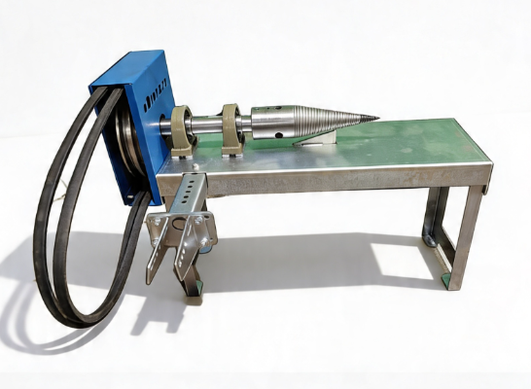
Для бытового и производственного использования
Верхняя Пышма · 2026

СОДЕРЖАНИЕ
1. Назначение и область применения 3
2. Технические характеристики 3
3. Комплектация 4
4. Требования безопасности 4
5. Подготовка к работе 5
6. Порядок работы 6
7. Техническое обслуживание 7
8. Поиск и устранение неисправностей 7
9. Транспортировка 7
10. Хранение 7
11. Реализация и утилизация 7
12. Срок службы 8
13. Гарантийные обязательства 8

1. Назначение и область применения
Винтовой дровокол «Мото-колун» предназначен для раскола чурок на несколько частей за счёт ввинчивания конусной насадки в древесину. Привод осуществляется от вала отбора мощности мотоблока.
Дополнительная обработка топором не требуется: поленья получаются нужной формы и размера и сразу готовы к использованию в топке. Изделие подходит как для частного, так и для мелкого производственного применения.
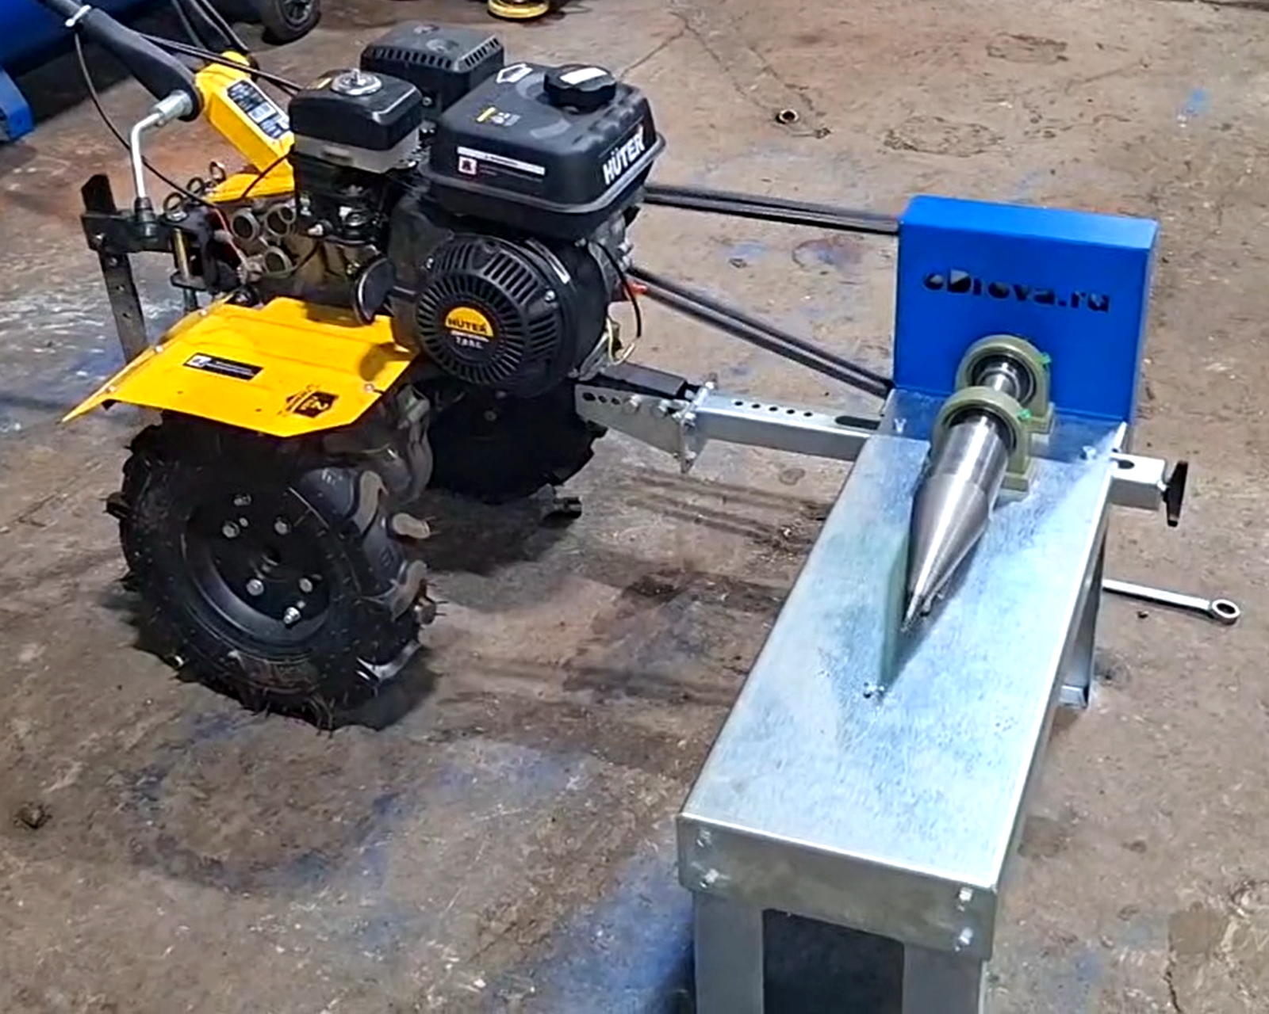
Винтовой дровокол «Мото-колун» в рабочем положении

2. Технические характеристики
Тип устройства | винтовой дровокол (конусный)
Назначение | навеска на мотоблок
Привод | от вала мотоблока
Материал | сталь повышенной прочности
Рабочий элемент | конус с закалкой ТВЧ
Диаметр конуса | 75 мм
Длина конуса | 300 мм
Макс. диаметр полена | до 300–400 мм*
Длина полена | не ограничена
Производительность | до 3–5 м³/час*
Тип установки | навесной
Приводной элемент | маховик
Тип маховика | 2 ручья, профиль А
Совместимость | большинство мотоблоков
Масса | 35 кг
Страна производства | Россия
* Зависит от плотности древесины и мощности мотоблока.

3. Комплектация
Дровокол | 1 шт.
Винт-колун (двухзаходный) | 1 шт.
Ключ для расклинивания | 1 шт.
Руководство по эксплуатации | 1 шт.

4. Требования безопасности
Перед началом эксплуатации внимательно изучите настоящее руководство. Несоблюдение правил может привести к тяжёлым травмам.
Общие правила
- К работе допускаются лица старше 18 лет, изучившие настоящее руководство.
- Работайте в защитных очках. Не носите перчатки, украшения, шарфы и свободную одежду — их может захватить вращающийся конус.
- На дровоколе работает только один оператор; посторонние должны находиться на безопасном расстоянии.
- Используйте дровокол только по назначению и не перегружайте станок.
- Проверяйте состояние узлов и креплений перед каждым запуском; при обнаружении повреждений эксплуатация запрещена.
- Рабочее место должно быть чистым, сухим, ровным и хорошо освещённым.
- Не используйте дровокол при повышенной влажности и на площадках с уклоном более 5°.
- Колите бревно только сбоку — никогда с торца.
- При заклинивании винта немедленно заглушите двигатель мотоблока и извлеките полено вручную при помощи ключа для расклинивания.

⚠ Категорически запрещается
- Использовать дровокол без защитных кожухов.
- Работать в перчатках или свободной одежде.
- Запускать двигатель мотоблока в закрытых помещениях — выхлопные газы опасны для жизни.
- Передвигать мотоблок своим ходом с присоединённым дровоколом.
- Работать в состоянии алкогольного или иного опьянения.
Требования к полену
- В полене не должно быть гвоздей, камней и других посторонних предметов.
- Торцы полена должны быть опилены ровно, перпендикулярно оси.
- Сучья должны быть срезаны заподлицо со стволом.
- Запрещается поправлять или выравнивать перекошенное полено во время колки.

5. Подготовка к работе
Дровокол поступает потребителю в собранном виде. Перед первым запуском выполните следующие шаги.
- Снимите заднюю крышку, закрывающую шкив.
- Определите тип вала навески мотоблока.
- Соедините вал мотоблока с креплением дровокола и зафиксируйте:
— вариант А — квадратная ось: заведите ось в крепление и зафиксируйте двумя винтами через боковые пластины;
— вариант Б — круглая ось: вставьте ось в трубу дровокола и зафиксируйте винтом (боковые пластины не нужны).
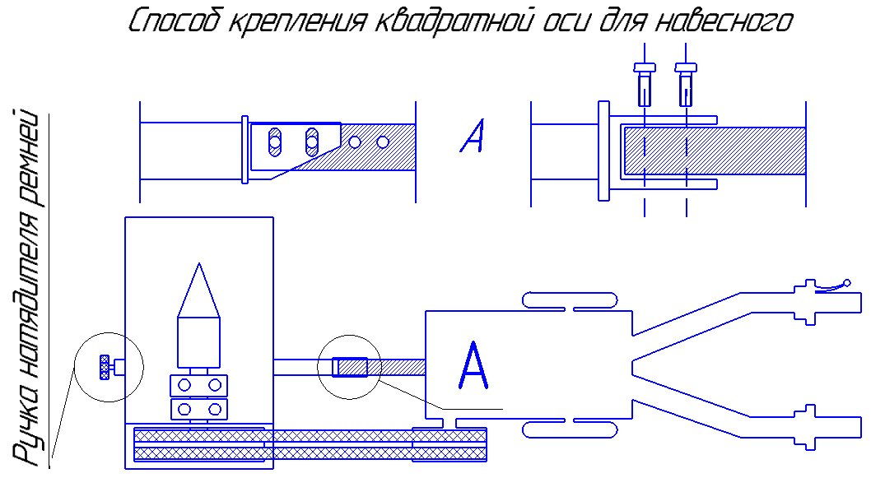
Вариант А — крепление квадратной оси: фиксация двумя винтами через боковые пластины
- Наденьте оба ремня (клиновые, профиль А, длина 1550 мм) и натяните их с помощью ручки натяжения.
- Установите крышку на место.
- Запустите мотоблок и убедитесь, что конус вращается в сторону ввинчивания (резьба винта левая). Если вращение обратное — установите мотоблок с противоположной стороны: крышка шкива съёмная, подключение возможно с любой стороны.

Принципиальная схема
Вариант Б — крепление круглой оси
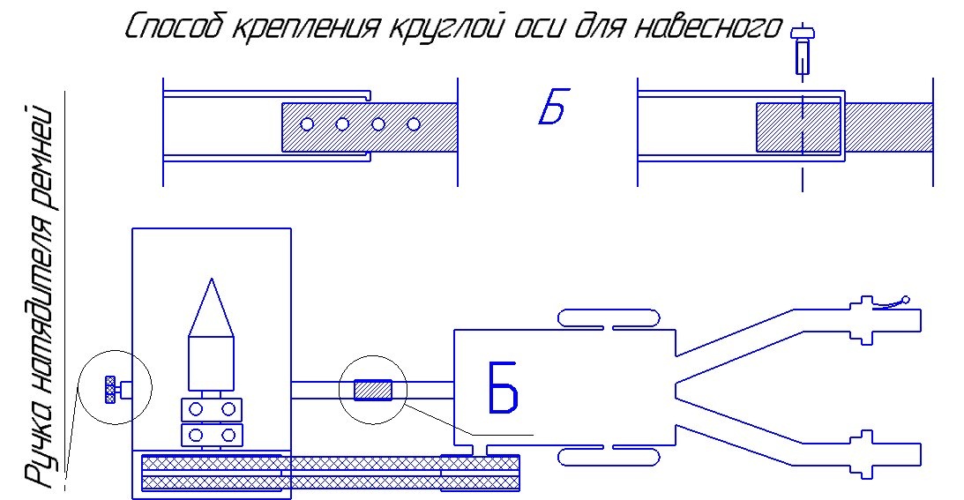
Способ крепления круглой оси: фиксация винтом без боковых пластин

6. Порядок работы
- Уберите от рабочего места посторонние предметы.
- Запустите мотоблок.
- Установите рабочие обороты двигателя (точное значение не критично).
- Сделайте пробную колку на мягкой древесине.
- Не применяйте чрезмерную силу и избегайте сучковатых участков.
- Держите бревно вертикально и подавайте его сбоку на конус. Подавать полено с торца запрещено.
- Для облегчения колки крупных чурбаков уменьшите расстояние между конусом и столешницей, подложив один или несколько листов фанеры.
- Конусная насадка самостоятельно втянет полено и расколет его.
- При заклинивании конуса выключите двигатель мотоблока и освободите полено при помощи ключа для расклинивания.
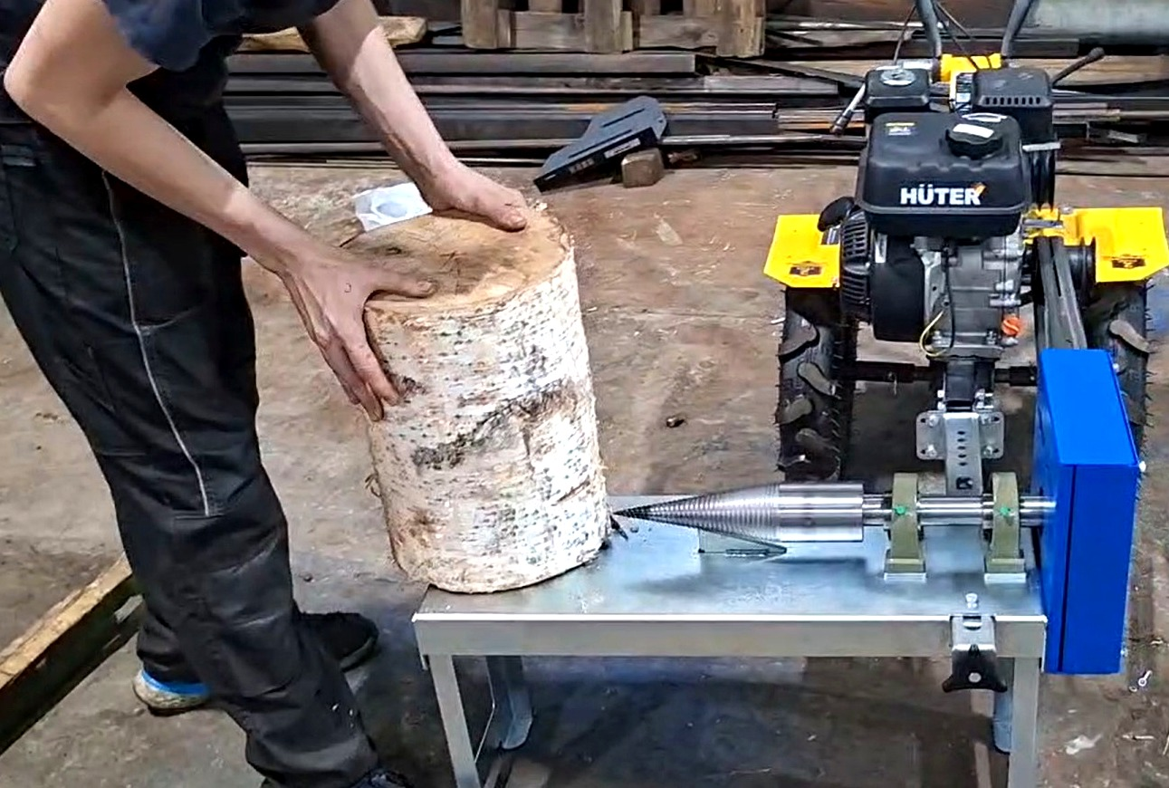
Рабочее положение: бревно подаётся на конус сбоку, вертикально

⚠ Внимание
- Не пытайтесь выбить застрявшее бревно ударным инструментом — используйте ключ для расклинивания.
- Если конус не может расколоть бревно, немедленно остановите работу, иначе дровокол может выйти из строя. Переверните бревно другим торцом и попробуйте снова.
- Если бревно не раскалывается и в этом случае — его плотность превышает мощность дровокола; такое бревно колоть не следует. Выход из строя по этой причине не является гарантийным случаем.

7. Техническое обслуживание
- Перед каждым запуском проверяйте крепления.
- Делайте перерывы для охлаждения двигателя.
- Регулярно очищайте корпус и ремень от пыли.
- Смазывайте подшипники через тавотницу.
- При появлении посторонних звуков или запахов немедленно выключите устройство и устраните причину.

8. Поиск и устранение неисправностей
Признак | Причина | Решение
Конус не вращается, заклинило | Застревание чурбака | Выкрутить ключом для расклинивания
Древесина не раскалывается | Недостаточное натяжение ремня | Натянуть ремень
Древесина не раскалывается | Диаметр или твёрдость полена превышают допустимые | Взять полено меньшего диаметра, колоть по краю
Древесина не раскалывается | Полено сучковатое | Повернуть полено, выбрать участок без сучков; подложить фанеру под чурбак

9. Транспортировка
- Изделие транспортируется всеми видами закрытого транспорта.
- Температурный диапазон: от −20 °C до +55 °C.
- Не допускаются удары, вибрации и воздействие осадков.

10. Хранение
- Храните дровокол при температуре от −20 °C до +40 °C и влажности не более 80 %.
- Место хранения должно быть сухим и недоступным для детей.

11. Реализация и утилизация
- Оборудование реализуется через торговые сети в соответствии с законодательством РФ.
- Утилизация производится согласно требованиям экологических и санитарных норм.

12. Срок службы
Гарантийный срок службы при соблюдении правил эксплуатации составляет 5 лет.

13. Гарантийные обязательства
Изделие имеет гарантию производителя сроком 1 год со дня продажи. Гарантия не распространяется на:
- естественный износ расходных материалов;
- повреждения, вызванные перегрузкой или нарушением правил эксплуатации;
- механические повреждения;
- форс-мажорные обстоятельства (пожары, наводнения и т. п.).
Руководство по эксплуатации не отражает незначительных конструктивных изменений, внесённых изготовителем после подписания к выпуску, а также изменений по комплектующим и документации, получаемой с ними.
Производитель | ООО «Малекс»
Адрес | г. Екатеринбург, Верхняя Пышма,  Успенский проспект, 131, завод ОЦМ-УЗХР
Телефон | +7 (922) 035-28-87
Сайт | oDrova.ru
E-mail | odrovaru@ya.ru  a8m888@gmail.com
Как добраться | от метро «Уралмаш» автобусом № 111 или № 223  до остановки «УЗХР-ОЦМ Плаурум»
ДЛЯ ЗАМЕТОК

